Краевая поисково-просветительская экспедиция
«Имя Кубани»

АНКЕТА НОМИНАНТА

- Стежка Владимир Григорьевич
- Место рождения: станица Бузиновская, Выселковского района, в крестьянской семье
- Дата рождения: 23 мая 1943г.
- Фото
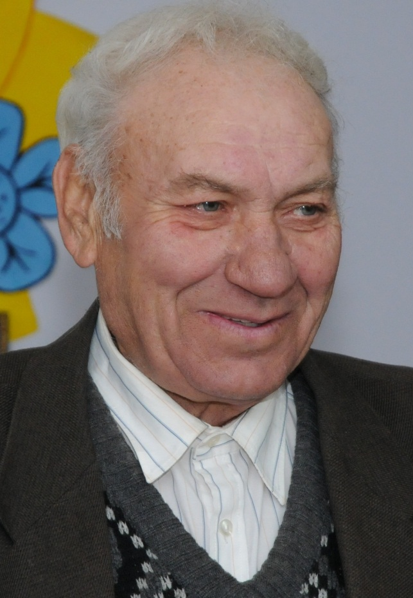

- Номинация: «Духовное имя Кубани»
- Муниципальное образование: Бузиновское сельское поселение в составе муниципального образования Выселковский район
- Сведения об образовании, трудовой деятельности:
- 1950-1958 - обучение в школе.
- 1958-1960 - работал в колхозе им. Чернявского на МТФ № 3 скотником.
- С ноября 1960 - по март 1961 – учился на водителя в учебном комбинате в г. Краснодаре
- 1961- 1962 - работал в колхозе им. Чернявского водителем на
ГАЗ - 69
- 1962-1965 - служил в Советской армии в Германии
- 1965 - 1967 - учился в Доме народного творчества в г. Краснодаре на хоровое отделение по специальности руководитель хорового коллектива (хормейстер)
- 1967 - 1968 - секретарь комитета комсомола колхоза им. Чернявского
- 1969 - 1971 - работал руководителем дома культуры станицы Бузиновской
- 1969 - 1973 - заочно учился в Культурно-просветительском училище станицы Северской на хоровом отделении
- 1968 - 1978 - параллельно работал в СОШ № 15 учителем: пения, рисования, труда, машиноведения, черчения, начальной военной подготовки
- 1974 - 1979 - обучался в Армавирском государственном педагогическом институте по специальности учитель общетехнических дисциплин и труда
- 1978 - 1992 - был избран депутатом Бузиновского сельского Совета, председателем исполкома Бузиновского сельского Совета
- 1992 - 2001 - глава Бузиновского сельского округа
- 2001-2003 - работал налоговиком в Бузиновской сельской администрации
- Награды: почетные грамоты и дипломы
- Описание подвига, социально полезного вклада по различным направлениям деятельности

Вся жизнь Стежка Владимира Григорьевича с рождения связана со станицей Бузиновской. Недаром он, как большой патриот своей малой родины, знает досконально ее исторические корни, всех жителей станицы, кто кому кем приходится. Знает, в каком году построено каждое здание и сам принимал участие в строительстве и озеленении станицы. В свое время по его инициативе в центре станицы Бузиновской был установлен памятник-Стелла воинам, одностаничникам, погибшим в годы Великой Отечественной войны.
Организаторские способности, неугомонный характер, то уважение, которым Владимир Григорьевич пользовался у станичников не остались незамеченными: в 1978 году его избрали председателем исполкома Бузиновского сельского Совета и началась очень серьезная и ответственная общественная работа. Общий трудовой стаж Стежка В.Г. 44 года, из них 23 года он возглавлял местную исполнительную власть. Административная работа не поубавила любви к творчеству, не всех народных гуляниях он оставался главным запевалой. Как возьмет в руки баян и запоет свою любимую «Я назову тебя зоренькой», тут уж зрители на аплодисменты не скупятся. С юных лет и по настоящее время принимает активное участие в художественной самодеятельности в Бузиновском доме культуры. Как споет, «Поклонимся великим тем годам», «День победы» или «Хлеб всему голова» - слушателей просто завораживает его замечательный, мощный голос.
Долгие годы, работая в разных сферах деятельности он никогда не переставал развиваться духовно, делиться своим опытом с младшим поколением. По его инициативе часто проходят встречи с учениками в МБОУ СОШ № 15 в МБУК «Библиотека Бузиновского сельского поселения». Огромное значение Владимир Григорьевич всегда придавал патриотическому воспитанию подрастающего поколения, много раз он выступал перед детьми, рассказывал им об истории родной станицы и всей нашей огромной страны и всегда приводил примеры подвигов и стойкого духа граждан великой России. Многие годы он пытался как можно больше изучить характеры людей, быт казаков. С удовольствием слушал увлекательные казачьи байки, поучительные героические подвиги участников революции 1917 года, Гражданской и Великой Отечественной войн, о передовиках производства, а также о людях, имеющих правительственные награды и всегда делился своими знаниями с ребятами.
Являясь по натуре новатором, способным побуждать людей к действию, до сих пор Владимир Григорьевич занимает активную жизненную позицию, является членом Совета ветеранов станицы Бузиновской. Он не только сопереживает, но и старается оказывать реальную помощь тем, кто нуждается в ней.
Стежка В.Г. - человек, наделенный богатым воображением и одаренная натура, природа наградила его развитым чувством прекрасного и эстетическим вкусом. С 1959 года он пишет картины, тема которых близка его сердцу - это пейзажи станицы Бузиновской. Картины Владимира Григорьевича украшают не только стены домов его родственников, но и частые гости местных выставок и конкурсов декоративно-прикладного искусства.
Стежка В.Г. искренне верит в идеалы и чувствует себя под Божьей защитой, которая ведет его по жизни и помогает ему осуществлять задуманное. Духовность играет в его жизни главную роль. Именно поэтому в 2014 году Владимир Григорьевич написал книгу «Моя малая родина», которую посвятил своим детям, внуком и конечно любимой станице. Есть в этой книге очень важные слова - напутствия нам, ныне живущим и будущим поколениям: «Малая Родина есть у каждого человека, она является фундаментом всех качеств, заложенных в человеке и его жизненного пути. Ностальгия по родному дому, месту рождения «жует» сердце и душу живому организму. Это, пожалуй и есть та любовь, о которой мы помним, по крайней мере, должны помнить всегда, в какой бы стране ты ни жил, какую должность и пост ни занимал. Помнить, что человек, это Божье создание, рожденное, чтобы жить, любить, строить, созидать, работать, помогать людям, рожать и воспитывать детей. Трудиться на земле, чтобы вырастить урожай, лелеять и охранять эту землю. Жизнь – есть борьба, найди и примени себя в этой жизни, чтобы ты был полезен для себя, для семьи, для общества не только своей малой родины, но и нашей огромной страны».

Организации, поддержавшие выдвижение кандидата
в номинации «Духовное имя района»

- Администрация Бузиновского сельского поселения в составе муниципального образования Выселковский район.
- МБУК «Библиотека Бузиновского сельского поселения».
3. МБУК «Бузиновский СДК».
4. Совет ветеранов Бузиновского сельского поселения Выселковского района.
5. Муниципальное бюджетное образовательное учреждение

